Printemps des Poètes au CDI

- Thème 2019 : la beauté -

Du lundi 25 au vendredi 29 mars 2019, dans le cadre de « Printemps des Poètes »,
venez écrire des poèmes au CDI !

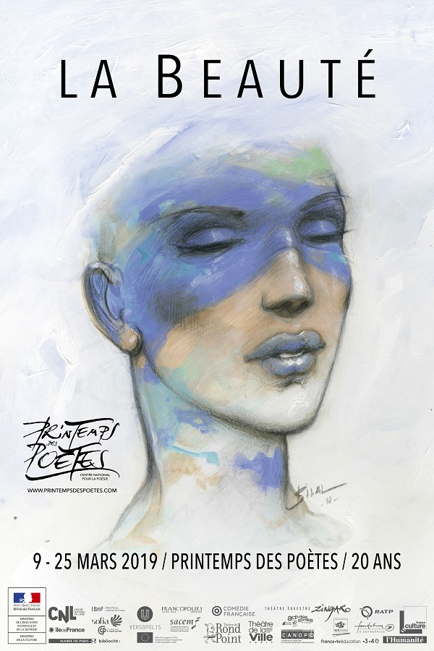

Quel(s) poème(s) allez-vous écrire ?

- Un poème à la fois contraint et libre, comme les aiment les poètes de l'OULIPO* !

- A partir de 3 mots piochés au hasard, vous écrirez sur le thème de la beauté :

- un haïku : une strophe de trois vers en rimes OU

- un quatrain : une strophe de quatre vers, en alexandrins et en rimes

Vos poèmes seront exposés sur un « mur poétique » (ils pourront rester anonymes si vous le souhaitez)

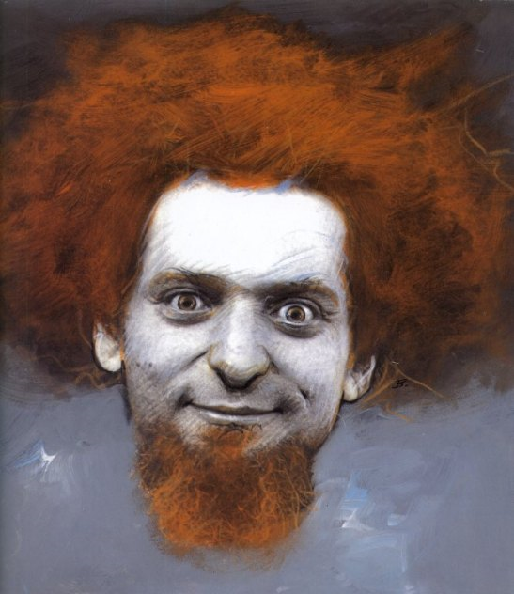
*OULIPO : ouvroir de littérature potentielle :
groupe international de littéraires et de mathématiciens créé en 1960 qui considère que les contraintes formelles stimulent l'imagination des écrivains et notamment celle des poètes ! Raymond Queneau et Georges Perec sont des auteurs oulipiens très connus.

